Jean-Baptiste Vanier
Naissance: 10 Novembre 1871, Saint Augustin co.Deux Montagnes, Québec.
Baptême : 10 Novembre 1871, Saint Augustin co.Deux Montagnes, Québec.

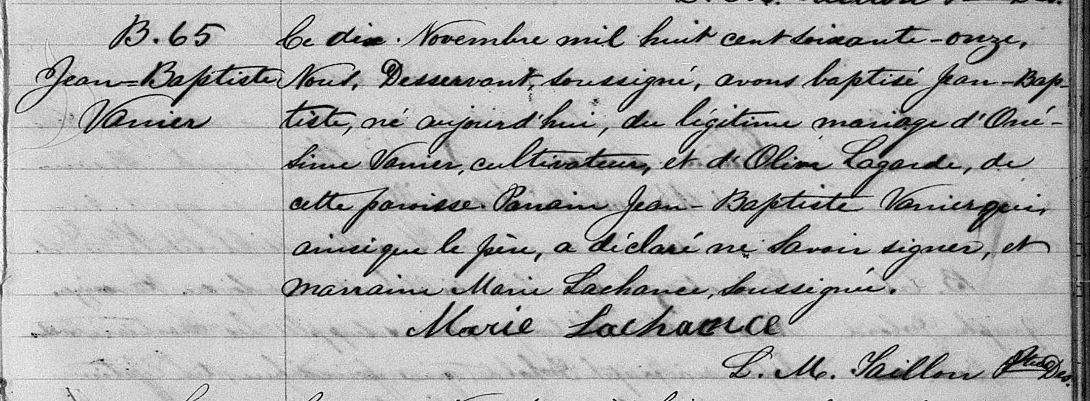

B-65 Ce dix novembre mil huit cent soixante-onze, Nous, Desservant,
Jean-Baptiste soussigné, avons baptisé Jean-Baptiste, né aujourd’hui, du légitime
Vanier mariage d’Onésime Vanier, cultivateur, et de Olive Lagarde, de cette
paroisse.Parrain Jean-Baptiste Vanier qui ainsi que le père, a déclaré
ne savoir signer, et marraine Marie Lachance, Soussignée.
Marie Lachance L.M.Taillon ptre Des.

Référence : Family Search.

